Министерство образования Пензенской области
Государственное автономное профессиональное образовательное
Учреждение Пензенской области «Пензенской колледж информационных
и промышленных технологий (ИТ–колледж)»

ОТЧЁТ
по лабораторной работе № 8
по дисциплине «Графический дизайн»

Выполнил:
студент группы 22ИТ24
Кошкаровский Никита
09.02.07 "Информационные системы и программирование"
Проверил:
Преподаватель
Лобкова Елизавета Витальевна

2025г.
Лабораторная работа № 8
Наименование: «Разработка дизайна многостраничного сайта. Практическая часть разработки. Второстепенные страницы веб-ресурса».
Цели: получение знаний, приобретение навыков и умений в работе с интерфейсом графического редактора, создания композиций и элементов дизайна, развитие творческих способностей; воспитание интереса к профессии.
Ответы на теоретические вопросы:
- Расскажите о проблеме цветового охвата.
- Проблема цветового охвата связана с тем, что разные устройства (мониторы, принтеры, камеры и т. д.) воспроизводят цвета по-разному из-за ограничений цветовых пространств. Например, экран может отображать больше оттенков, чем принтер способен напечатать.
- Необходимо разместить большой рекламный баннер на въезде в город. Какой вид графики будет использоваться и почему?
- Для создания крупного рекламного баннера предпочтительнее использовать векторную графику. Векторные изображения можно масштабировать без потери качества, они занимают меньше места, что облегчает их передачу и редактирование. Кроме того, векторные форматы, такие как PDF, AI, EPS и SVG, широко поддерживаются в полиграфии.
- Зачем нужны абстрактные цветовые профили?
- Абстрактные цветовые профили позволяют выполнять сложные цветовые преобразования между различными цветовыми пространствами. Они используются для: коррекции цветов между устройствами с разными характеристиками цветопередачи, применения художественных эффектов, например, создания уникальной цветовой гаммы, поддержания цветовой консистентности в профессиональной печати.
Ход работы:
Задание 1. «Проектирование дизайна второстепенных страниц»
На первом этапе проектировании дизайна использовался онлайн–сервис для разработки интерфейсов и прототипирования с возможностью организации совместной работы в режиме реального времени Figma.
На странице «Личный кабинет» расположен три блока: «Аватарка пользователя», «Личная информация пользователя» с возможностью её изменения. Макет страницы «Личный кабинет» представлен на рисунке 1.
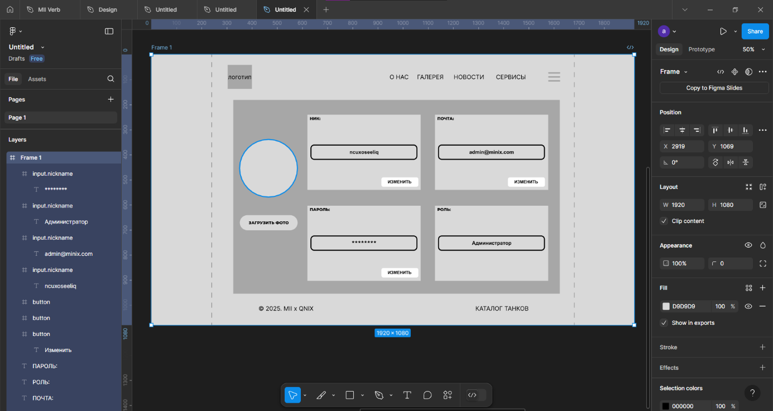
Рисунок 1 – Макет страницы «Личный кабинет»
На странице чата расположено поле ввода сообщения, кнопка отправить и при отправке сообщения их отображение. Макет представлен на рисунке 2.
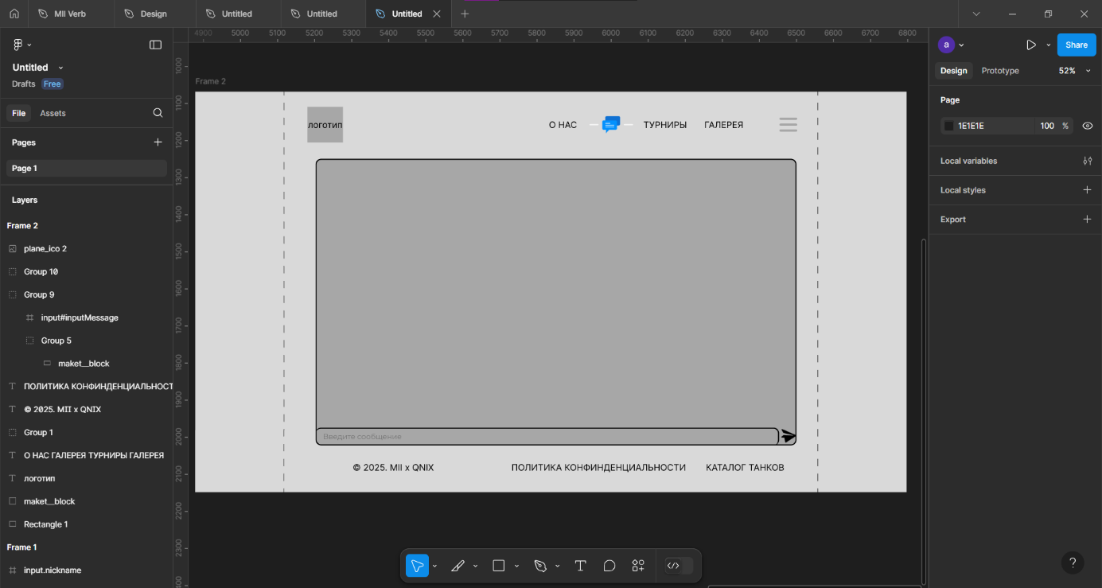
Рисунок 2 – Макет страницы чата
Задание 2. «Разработка дизайна второстепенных страниц»
Разработка дизайна:
На рисунке 3 представлен дизайн страницы «Личный кабинет».
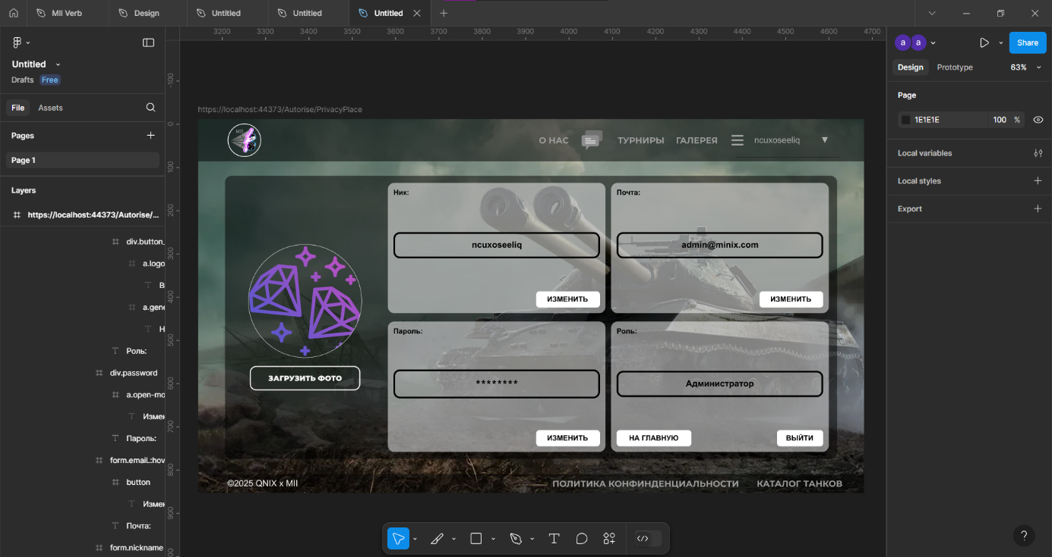
Рисунок 3 – Дизайн страницы «Личный кабинет»
Дизайн страницы викторины представлен на рисунке 4.
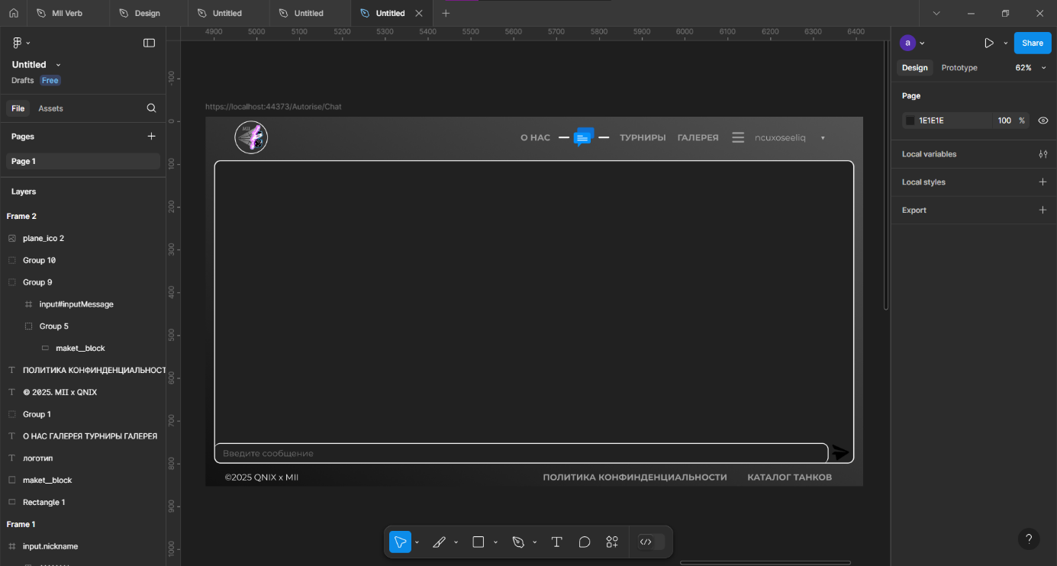
Рисунок 4 – Дизайн страницы викторины сайта Quizik
Вывод: Я получил знания, приобрел навыки и умения в работе с графикой.

